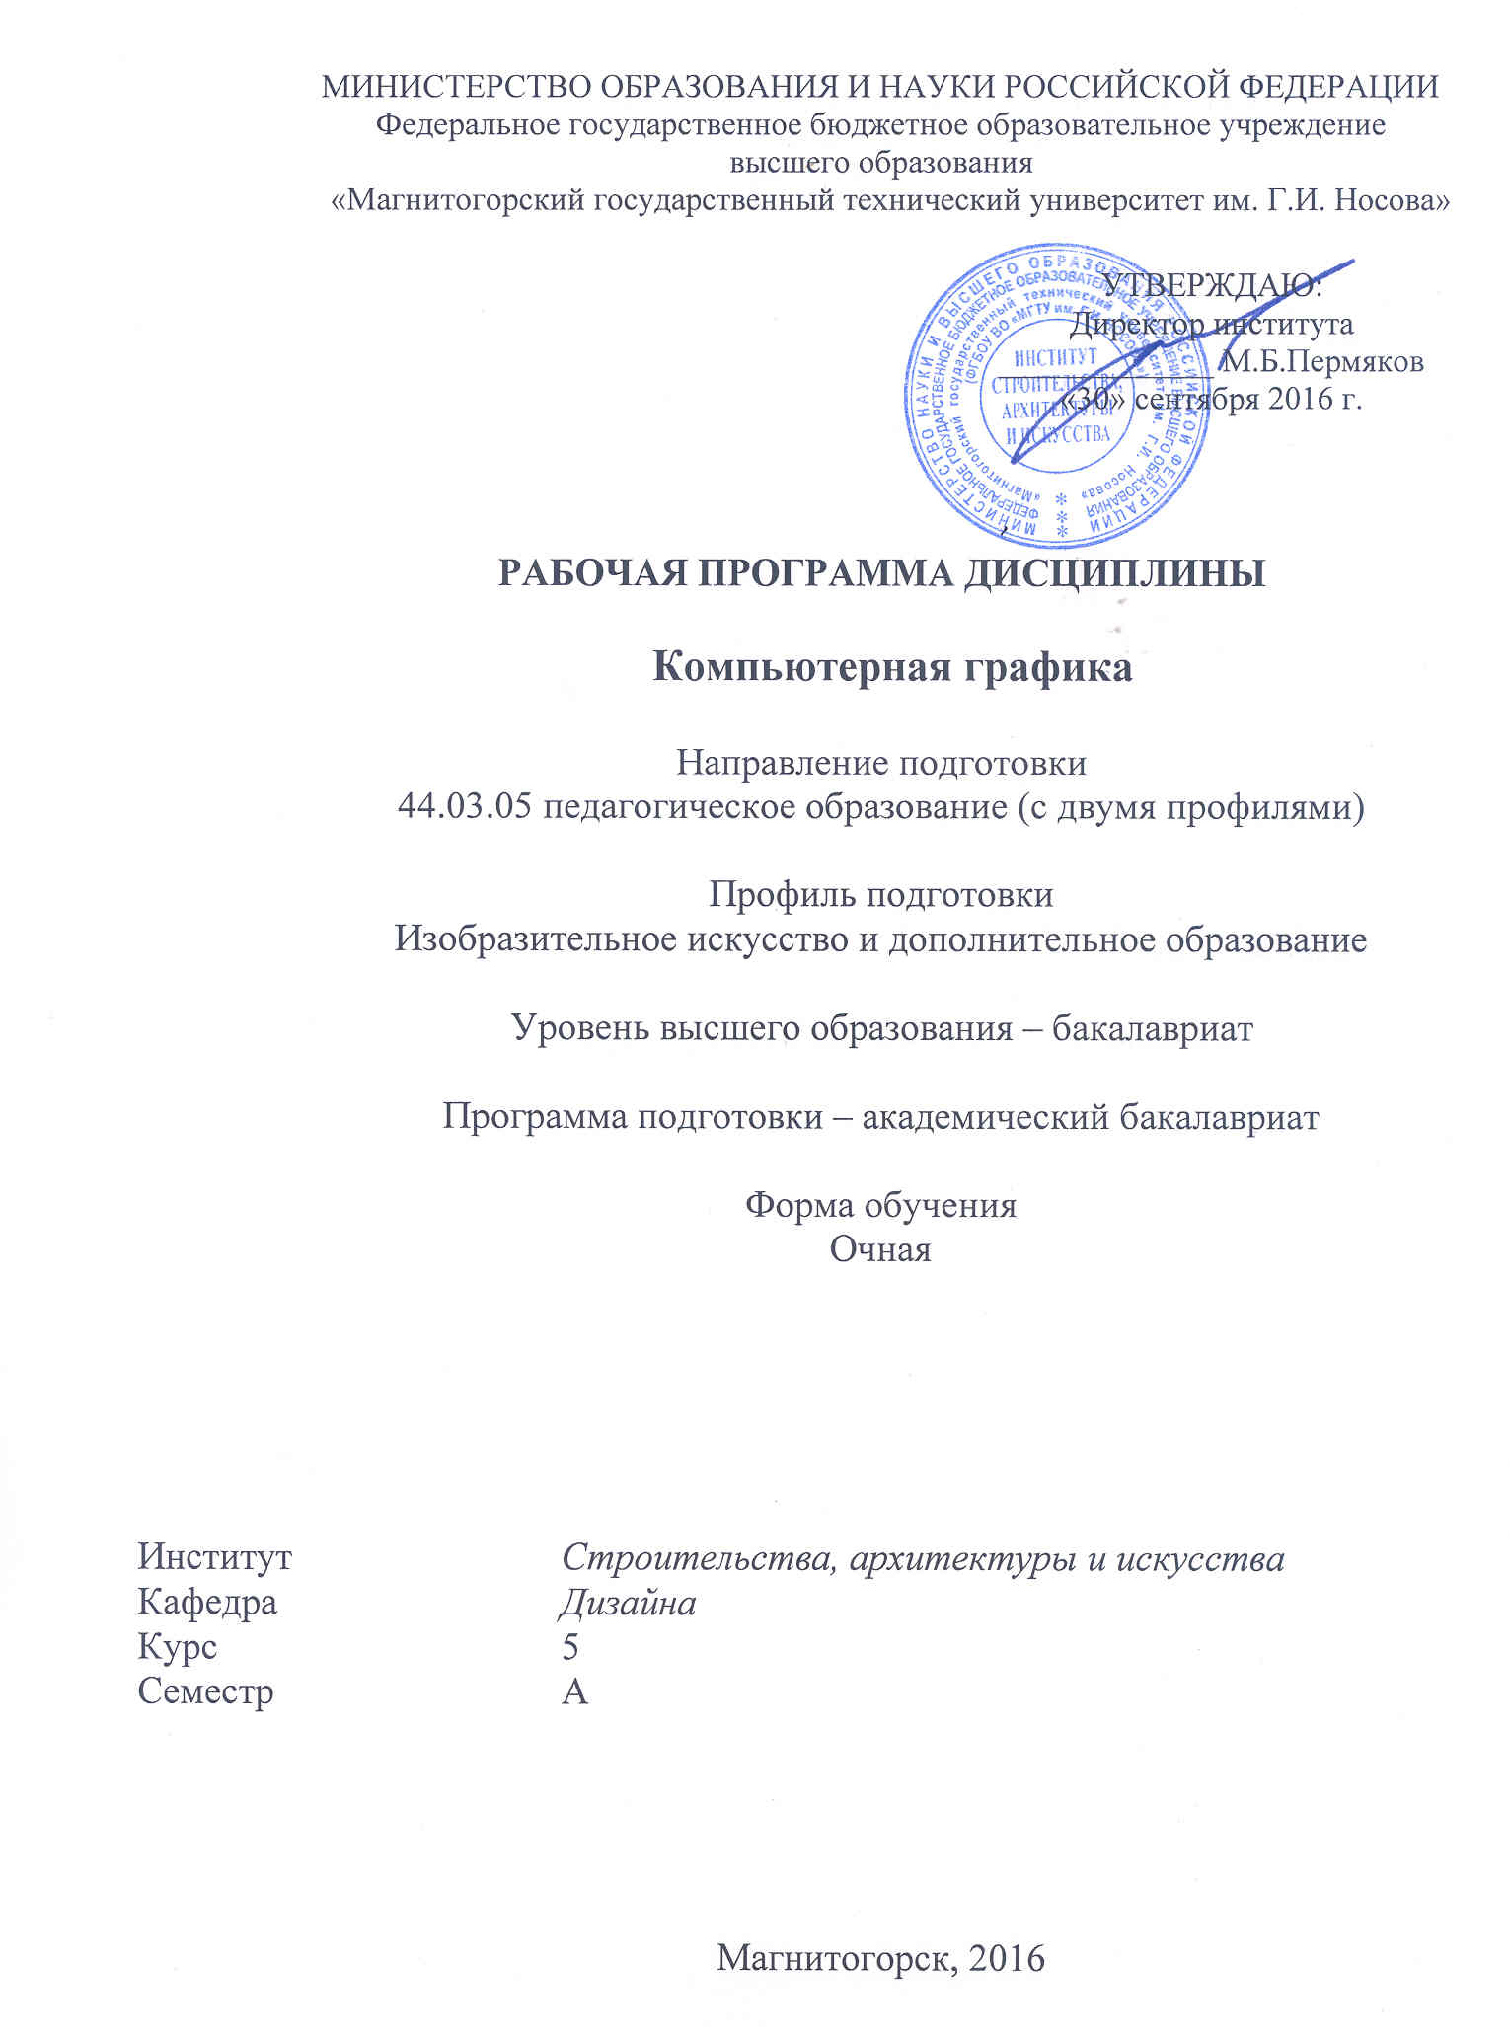
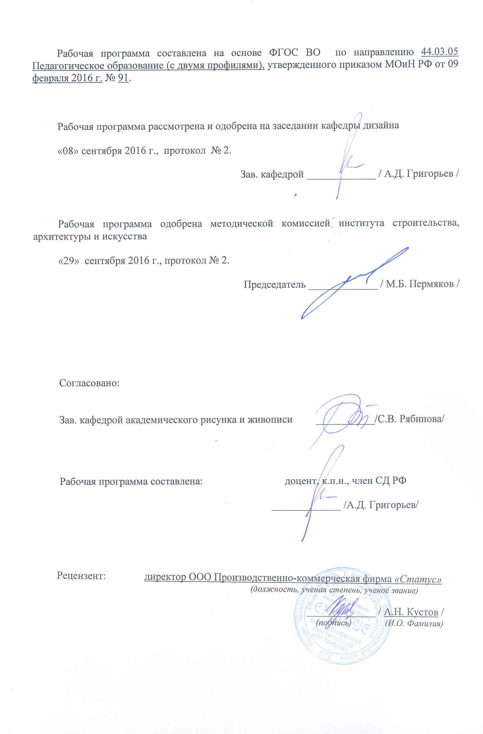

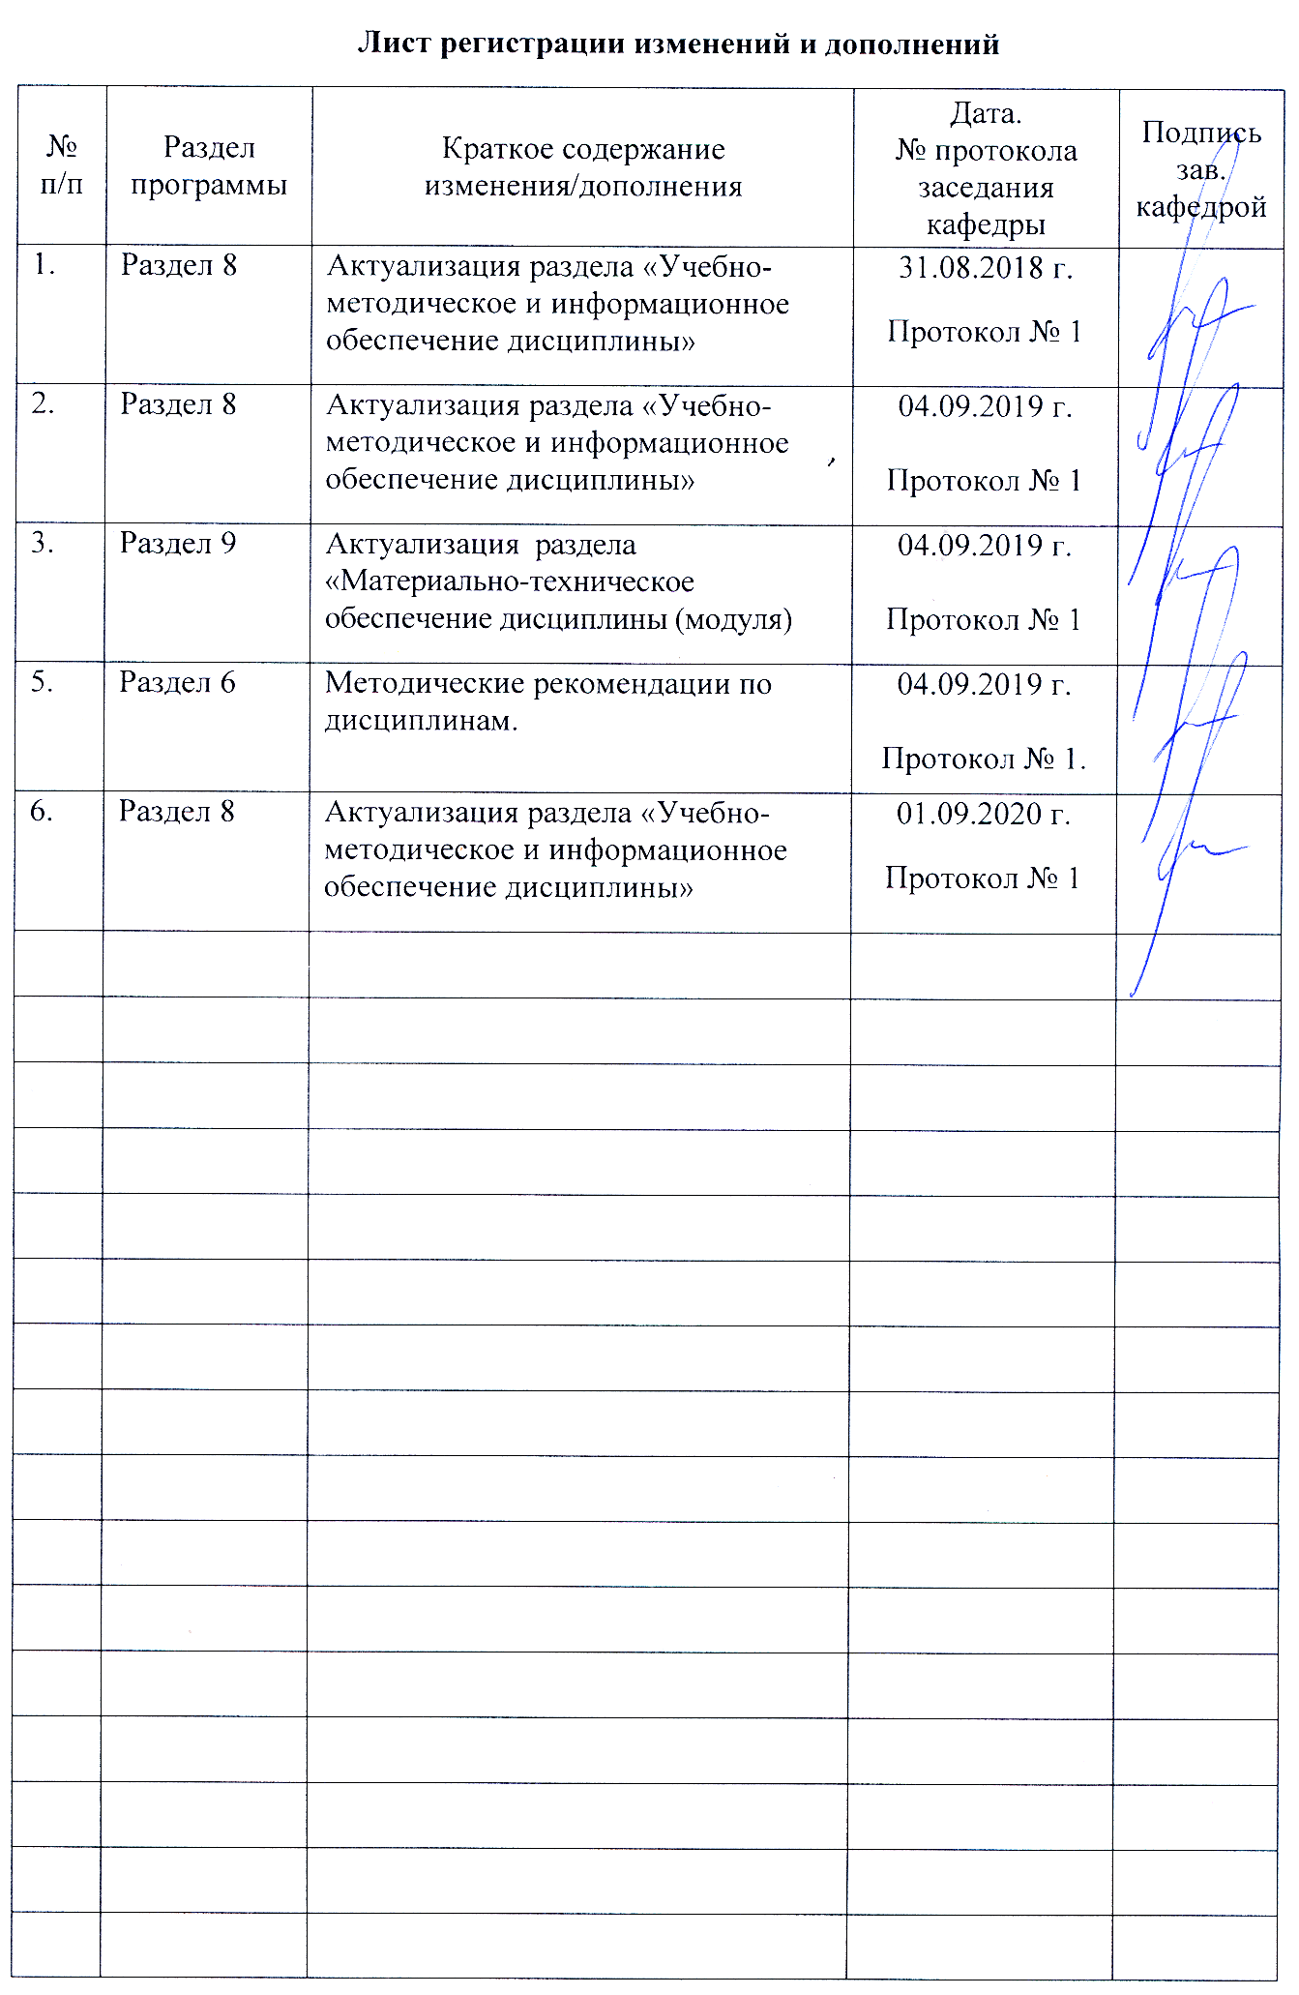

1 Цели освоения дисциплины
Целью освоения дисциплины «Компьютерная графика» является подготовка студента к решению профессиональных задач с использованием компьютерных технологий в соответствии с профильным направлением и будущей профессиональной деятельностью.

2 Место дисциплины в структуре образовательной программы
подготовки магистра
Дисциплина Б1.В.ДВ.06.02 «Компьютерная графика» входит в вариативную часть образовательной программы Б1.В по направлению подготовки 44.03.05 «Педагогическое образование (с двумя профилями подготовки).
Для изучения дисциплины необходимы: способность к самоорганизации и самообразованию, способность к абстрактному мышлению, анализу, синтезу, готовность творческого мышления, владение основными навыками работы с компьютером, умение рисовать, чертить и проектировать объекты различного назначения.
Знания, умения навыки, полученные при изучении дисциплины необходимы в освоении при выполнении выпускной квалификационной работы.

3 Компетенции обучающегося, формируемые в результате освоения
дисциплины и планируемые результаты обучения
В результате освоения дисциплины «Компьютерная графика» обучающийся должен обладать следующими компетенциями:

Структурный  элемент  компетенции | Планируемые результаты обучения
ПК-1– готовностью реализовывать образовательные программы по учебным предметам в соответствии с требованиями образовательных стандартов
Знать | Базовые определения и понятия художественно-творческих задач;  Основные цели, задачи и правила художественно-творческих задач; Основные методы исследований в проектно-художественной деятельности, определения профессиональных понятий.
Уметь | Выделять основные методы проектного исследования;  Выявлять и строить типичные модели проектно-исследовательских задач; Применять знания в профессиональной деятельности;
Владеть | Основными практическими навыками творческого исполнения связанными с конкретным дизайнерским решением;  Использования системного понимания на на занятиях в аудитории и на практике;  Методами проектного анализа и навыками творческого исполнения;  Практическими умениями и навыками использования различных методов проектного исследования и творческого исполнения; основными методами решения задач в области дизайнерского проектирования.
ДПК-2 – Владеет инструментарием, методами, приемами и практическими навыками работы в изобразительном и декоративно-прикладном искусстве (по видам), дизайне и компьютерной графике
Знать | Основные принципы применения современных технологий, требуемых при реализации дизайн-проекта на практике
Уметь | Использовать основные принципы и знания современных технологий, требуемых при реализации дизайн-проекта на практике
Владеть | Техниками проектной графики, техниками компьютерной визуализации и любыми другими средствами пластического моделирования и визуализации мебели.
ДПК-4 - Готов реализовывать изобразительные навыки в работе над композицией в живописи, графике, декоративно-прикладном искусстве, дизайне
Знать | Основные определения и понятия линейно-конструктивного построения, академической живописи и скульптуры;  Основные методы графических и колористических исследований, используемых в проектировании.
Уметь | Выделять необходимые средства графического, живописного или скульптурного изображения объекта;  Выделять способы эффективного изобразительного решения;  Применять полученные знания в профессиональной деятельности.
Владеть | Практическими навыками использования художественно-графических и живописных умений на занятиях в аудитории и на проектной практике;  Способами демонстрации умения анализировать ситуацию изобразительными методами;  Возможностью междисциплинарного применения художественных навыков;  Профессиональным языком предметной области знания.

4 Структура и содержание дисциплины
Общая трудоемкость дисциплины составляет 4 зачетных единицы 144 акад. часа, в том числе:
– контактная работа - 69, 95 акад. час:
- аудиторная работа – 66 акад. часов;
– внеаудиторная контактная работа – 3,95;
– самостоятельная работа – 38,4акад. часа;
– контроль – 35,7.

Раздел/ тема  дисциплины | Семестр | Аудиторная  контактная работа  (в акад. часах) |  |  | Самостоятельная работа (в акад. часах) | Вид самостоятельной  работы | Форма текущего контроля успеваемости и  промежуточной аттестации | Код и структурный  элемент  компетенции
Раздел/ тема  дисциплины | Семестр | лекции | лаборат.  занятия | практич. занятия
1. Раздел. Основы моделирования | А | 8 |  | 8 | 9
1.1.Тема: Основные параметры программы 3dsMAX.  Рабочая панель, панель инструментов, создание объектов. | А | 3 |  | 3 | 3 | Доклад по теме | Устный опрос.  Проверка практических заданий | ПК-1- з
1.2. Тема: Модификаторы.  Модификаторы, установленные по умолчанию и дополнительные, способы применения | А | 3 |  | 3 | 3 | Доклад по теме | Устный опрос.  Проверка практических заданий | ДПК-2- зу;
1.3. Тема: разработка модели предмета интерьера.  Разработка простого объекта на основе стандартных и улучшенных примитивов | А | 2 |  | 2 | 3 | Доклад по теме | Устный опрос.  Проверка практических заданий | ДПК-4-6- зув
Итого по разделу | А | 8 |  | 8 | 9
2. Раздел. Работа с материалами и текстурирование. | А | 8 |  | 8 | 9
2.1. Тема: Редактор материалов.  Интерфейс. Типы материалов и их применение. | А | 3 |  | 3 | 3 | Разработка презентации по теме. | Устный опрос.  Проверка практических заданий | ПК-1 - зу
2.2. Тема: Модификатор UVW.  Понятие каналов текстур и UV координат. | А | 3 |  | 3 | 3 | Подготовка доклада по теме | Устный опрос.  Проверка практических заданий | ДПК-2 - зу
2.3. Тема: Визуализация тектурированных объектов.  Материалы и текстуры, привлечение других графических редакторов для разработки необходимых текстур. Материалы и текстуры, привлечение других графических редакторов для разработки необходимых текстур. | А | 2 |  | 2 | 3 | Разработка презентации по теме. | Устный опрос.  Проверка практических заданий | ДПК-4 – зув
Итого по разделу | А | 8 |  | 8 | 9 |  | Устный опрос.  Проверка практических заданий
3. Раздел.  Освещение | А | 8 |  | 8 | 9 | Проверка практических заданий | Устный опрос.  Проверка практических заданий
3.1. Тема  Теория освещения.  Работа с источниками света. | А | 3 |  | 3 | 3 | Разработка проектов индивидуально или в творческих группах | Устный опрос. Проверка практических заданий | ПК-1 - зу
3.2. Тема  Схемы установки освещения.  Источники света, виды, типы, настройки | А А | 3 |  | 3 | 3 | Разработка проектов индивидуально или в творческих группах | Проверка практических заданий | ПК-1 - зув
3.3. Тема  Трассировка света.  Теория глобального освещения. Vray светильники | А А | 2 |  | 2 | 3 | Разработка проектов индивидуально или в творческих группах | Устный опрос. | ДПК-2 - зув
Итого по разделу | ФА | 8 |  | 8 | 9 |  | Зачет
4. Раздел.  Визуализация | ФА | 9 |  | 9 | 11,4
4.1. Тема  Основные настройки визуализации.  Связь визуализации материалов и освещения. Элементы визуализации, введение в постобработку | ФА | 3 |  | 3 | 3 | Разработка проектов индивидуально или в творческих группах | Устный опрос.  Проверка практических заданий | ПК-1 - зув
4.2. Тема  Виды анимации. Настройки анимации в 3DsMax. | ФА | 3 |  | 3 | 3 | Разработка проектов индивидуально или в творческих группах | Устный опрос.  Проверка практических заданий | ПК-1 - зув
4.3 Тема  Выполнение трехмерной модели и визуализация проекта | А | 3 |  | 3 | 5,4 | Разработка проектов индивидуально или в творческих группах | Проверка практических заданий | ДПК-4 - зув ДПК-2 - зув
Итого по разделу | А | 9 |  | 9 | 11,4 |  |  | ПК-1 - зув ДПК-4 - зув
Итого по дисциплине | А | 33 |  | 33 | 38,4 |  | Проверка практических заданий

16/И – в том числе, часы, отведенные на работу в интерактивной форме.

5 Образовательные и информационные технологии
Реализация компетентностного подхода предусматривает использование в учебном процессе активных и интерактивных форм проведения занятий в сочетании с внеаудиторной работой с целью формирования и развития профессиональных навыков обучающихся.
При обучении студентов дисциплине «Компьютерная графика» следует осуществлять следующие образовательные технологии:
Традиционные образовательные технологии ориентируются на организацию образовательного процесса, предполагающую прямую трансляцию знаний от преподавателя к студенту (преимущественно на основе объяснительно-иллюстративных методов обучения).
Формы учебных занятий с использованием традиционных технологий:
Информационная лекция – последовательное изложение материала в дисциплинарной логике, осуществляемое преимущественно вербальными средствами (монолог преподавателя).
Практическое занятие, посвященное освоению конкретных умений и навыков по предложенному алгоритму.
Интерактивные технологии – организация образовательного процесса, которая предполагает активное и нелинейное взаимодействие всех участников, достижение на этой основе личностно значимого для них образовательного результата. Наряду со специализированными технологиями такого рода принцип интерактивности прослеживается в большинстве современных образовательных технологий.
Семинар-дискуссия – коллективное обсуждение какого-либо спорного вопроса, проблемы, выявление мнений в группе (межгрупповой диалог, дискуссия как спор-диалог).
Информационно-коммуникационные образовательные технологии – организация образовательного процесса, основанная на применении специализированных программных сред и технических средств работы с информацией.
Формы учебных занятий с использованием информационно-коммуникационных технологий:
Практическое занятие в форме презентации – представление результатов проектной или исследовательской деятельности с использованием специализированных программных средств.

6 Учебно-методическое обеспечение самостоятельной работы обучающихся
Примерная структура и содержание раздела:
По дисциплине «Компьютерная графика» предусмотрена аудиторная и внеаудиторная самостоятельная работа обучающихся.
Аудиторная самостоятельная работа студентов предполагает изучение средств компьютерного проектирования мебели и выполнение практических работ.

Примерные аудиторные практические работы (АПР):
Раздел 1 «Основы моделирования»
АПР №1 «Основные параметры программы 3dsMAX»
Изучить основные элементы интерфейса программы 3DS Max: рабочая панель, панель инструментов, создание объектов (стандартных и улучшенных примитивов, линейных объектов и т.д.). Рассмотреть варианты использования стандартных инструментов 3DS Max для создания простой мебели.
АПР №2 «Модификаторы»
Изучить модификаторы, установленные по умолчанию и дополнительные, рассмотреть способы применения модификаторов к примитивам и линейным объектам. Смоделировать простой элемент мебели с помощью модификаторов edit spline, edit mesh, bend, twist,lathe, extrude, bevel, bevel profile.
АПР №3 «Разработка модели предмета интерьера»
На основании изученных инструментов моделирования в 3DS Max разработать комплект мебели. Задание делится на два этапа:
1. Модель реально существующего комплекта мебели. В качестве прототипа необходимо взять мебель находящуюся непосредственно в учебной аудитории (Стол+стул). Моделировать следует с учетом реальных размеров.
2. Модель мебели, разрабатываемой в рамках дисциплины «Проектная деятельность». Модель создается на основе эскизов. Необходимо выполнить модель с учетом предполагаемых размеров. Визуализировать с применением стандартных настроек. Визуализация модели может быть использована при презентации проекта на дисциплине «Проектная деятельность».

Раздел 2 «Работа с материалами и текстурирование»
АПР №4 «Редактор материалов»
Изучить основные компоненты редактора материалов: интерфейс и дополнительные закладки. Рассмотреть типы материалов и закономерности их применения. Изучить работу с бесшовными текстурами. Скачать текстуру в Интернете и применить на ранее созданную модель из АПР№3.
АПР №5 «Модификатор UVWmap»
Изучить понятие каналов текстур и UV координат. Опробовать на практике принципы распределения текстуры по поверхности модели.
АПР №6 «Визуализация тектурированных объектов»
Изучить работу с камерами в 3DS Max. Разработать собственную текстуру для текстурирования в любой программе по работе с растровой и векторной графикой.
Задание делится на два этапа:
1.Разработать модель простого объекта (шкаф, тумбочка, стеллаж) с использованием нескольких материалов и текстур и визуализировать несколько копий с использованием стандартных средств визуализации 3DS Max. Использовать разные камеры для визуализации разных ракурсов объекта.
2. Разработать модель мебели, создаваемой в рамках дисциплины «Проектная деятельность». Модель создается на основе эскизов. Необходимо выполнить модель с учетом предполагаемых размеров и используемых текстур. Визуализировать с применением стандартных настроек. Визуализация модели может быть использована при презентации проекта на дисциплине «Проектная деятельность».

Раздел 3 «Освещение»
АПР №7 «Теория освещения»
Изучение основных видов светильников в 3DS Max. Рассмотреть разницу между стандартными светильниками и фотометрическими.
АПР №8 «Схемы установки освещения»
Рассмотреть варианты различных источников света (локальный, рассеянный, направленный и т.д.). Создать простой интерьер из простых примитивов и осветить его с использованием различных источников света.
Изучить настройки падающих теней.
АПР №9 «Трассировка света»
Рассмотреть вопросы глобального освещения. Изучить трассировочные тени. Рассмотреть основные положения визуализатора Vray.
Разработать модель на основе проекта мебели создаваемой в рамках дисциплины «Проектная деятельность», применить к ней текстуры, установить освещение и визуализировать с применением стандартных настроек.

Раздел 4 «Визуализация»
АПР № 10 «Основные настройки визуализации»
Рассмотреть различные системы визуализации. Изучить изменение настроек материалов, текстурирования и освещения сцены, в зависимости от используемого визуализатора. рассмотреть элементы настройки визуализации. Изучить и применить на визуализированном проекте постобработку с помощью различных графических редакторах. Разработать чертежи и ведомость отделочных материалов с использованием редакторов для работы с текстом, растровой и векторной графикой.
АПР №11 «Виды анимации»
Рассмотреть различные виды трехмерной анимации. Изучить основные настройки анимации в 3DS Max..
АПР №12 «Выполнение трехмерной модели и визуализация проекта»
Разработать модель трансформируемой мебели и применить к ней анимацию элементов. Визуализировать анимацию трансформации спроектированной мебели с помощью анимированной камеры.
Примерные индивидуальные домашние задания (ИДЗ):
Раздел 1 «Основы моделирования»
ИДЗ №1 «Основные параметры программы 3dsMAX»
1. Самостоятельно изучите настройки улучшенных примитивов, по аналогии с настройками стандартных примитивов, которые были рассмотрены на занятиях.
2. Создайте несколько единиц примитивной мебели с использованием только стандартных и улучшенных примитивов.
3. Создайте несколько единиц плетеной, гнутой или кованой мебели с использованием сплайной и примитивов.

ИДЗ №2 «Модификаторы»
1. Повторите и закрепите работу модификаторов основанных на принципе трансформации сплайнов.
2. Повторите работу модификаторов основанных на принципе трансформации примитивов.
3. Создайте несколько единиц мебели с использованием модификаторов, работающих с каркасом и сплайнами.

ИДЗ №3 «Разработка модели предмета интерьера»
На основании изученных инструментов моделирования в 3DS Max разработайте комплект мебели. Задание делится на два этапа:
1. Модель реально существующего комплекта мебели. В качестве прототипа необходимо взять мебель находящуюся дома или в общежитии (Стол+стул). Моделировать следует с учетом реальных размеров.
2. Модель мебели, разрабатываемой в рамках дисциплины «Проектная деятельность». Модель создается на основе эскизов. Необходимо выполнить модель с учетом предполагаемых размеров. Визуализировать с применением стандартных настроек. Визуализация модели может быть использована при презентации проекта на дисциплине «Проектная деятельность».

Раздел 2 «Работа с материалами и текстурирование»
ИДЗ №4 «Редактор материалов»
Повторить основные компоненты редактора материалов: интерфейс и дополнительные закладки. Применить различные типы материалов к различным объектам в 3ds Мах. Повторить работу с бесшовными текстурами. Скачать текстуру в Интернете и применить на ранее созданную модель из АПР№3.
ИДЗ №5 «Модификатор UVWmap»
Повторить понятие каналов текстур и UV координат. Опробовать на ранее созданной модели принципы распределения текстуры по поверхности модели.
ИДЗ №6 «Визуализация тектурированных объектов»
Повторить работу с камерами в 3DS Max. Разработать собственную текстуру для текстурирования в любой программе по работе с растровой и векторной графикой.
Разработать несколько моделей простого объекта с использованием нескольких материалов и текстур и визуализировать несколько копий с использованием стандартных средств визуализации 3DS Max. Использовать разные камеры для визуализации разных ракурсов объекта.

Раздел 3 «Освещение»
ИДЗ №7 «Теория освещения»
Самостоятельно рассмотрите дополнительные настройки основных видов светильников в 3DS Max.
Рассмотрите принципы освещения объектов в интерьере и на открытом пространстве.
ИДЗ №8 «Схемы установки освещения»
Создайте примитивный ландшафт из простых примитивов и осветить его с использованием различных источников света и с разными настройками теней.
.
ИДЗ №9 «Трассировка света»
Используйте ландшафт, созданный в ИДЗ №8 для настроек визуализации в рамках системы Vray.
Раздел 4 «Визуализация»
ИДЗ № 10 «Основные настройки визуализации»
Проведите постобработку визуализированных изображений с помощью различных графических редакторов.
ИДЗ №11 «Виды анимации»
Создайте простой анимированный объект «Трансформируемая мебель». Визуализируйте анимацию.
ИДЗ №12 «Виды анимации»
Доработайте модель трансформируемой мебели, начатую на уроке, и примените к ней анимацию элементов. Дополните анимацию трансформации объекта анимацией осветительных приборов и видеоизображения в модели монитора, экрана проектора или телевизора.

7 Оценочные средства для проведения промежуточной аттестации
а) Планируемые результаты обучения и оценочные средства для проведения промежуточной аттестации:

Структурный элемент  компетенции | Планируемые результаты обучения | Оценочные средства
ПК-1– готовностью реализовывать образовательные программы по учебным предметам в соответствии с требованиями образовательных стандартов
Знать | Основные принципы применения современных технологий, требуемых при реализации дизайн-проекта на практике | Теоретические вопросы:  - Опишите современные графические редакторы и их технические характеристики  - Опишите принципы визуализации проектной идеи средствами современных графических редакторов  - Перечислите программы для 3d моделирования и графики  - Разъясните отличия растровой графики от векторной  - Перечислите технические и инструментальные возможности различных редакторов для объемно-пространственного проектирования  - Опишите особенности 3d моделирования в редакторе 3ds Max  - Опишите рабочее пространство редактора 3ds Max  - Перечислите настройки окон рабочего пространства редактора 3ds Max  - Опишите средства создания объемных моделей в редакторе 3ds Max  - Перечислите стандартные и улучшенные примитивы в редакторе 3ds Max  - перечислите линейные объекты в редакторе 3ds Max  - В чем заключается работа с составными объектами Boolean и loft в редакторе 3ds Max  - Опишите настройка панели модификаторов в редакторе 3ds Max  - Перечислите модификаторы работающие на основе линейных объектов в редакторе 3ds Max  - Перечислите модификаторы работающие на основе объемных объектов в редакторе 3ds Max  - Опишите основные настройки редактора материалов в 3ds Max  - Опишите настройки текстурных карт в 3ds Max  - Перечислите модификаторы работающие с настройками текстурных карт в 3ds Max  - Перечислите источники света в 3ds Max  - Опишите настройки свойств источников света в 3ds Max  - В чем заключается работа с камерами в 3ds Max  - Как осуществляется импорт объектов 3ds Max в создаваемую сцену  - Как осуществляется импорт и экспорт объектов из различных графических редакторов в среду 3ds Max  - Перечислите «Горячие клавиши» для оптимизации работы в 3ds Max  - Опишите средства визуализации в 3ds Max  - Опишите настройка визуализации в 3ds Max  - Как работает настройка инструмента video post в 3ds Max  - Опишите плагин V-ray как универсальное средство визуализации в 3ds Max  - Перечислите настройки V-ray для качественной визуализации в 3ds Max  - Как осуществляется сохранение визуализированной модели в 3ds Max  - Опишите работу с визуальными эффектами 3ds Max  - Как происходит создание объектов на основе систем частиц в редакторе 3ds Max  - Как происходит создание анимационного ролика в 3ds Max  - Опишите настройки свойств анимационного ролика в 3ds Max  - Опишите процесс создания динамичных анимированных объемных деформаций в 3ds Max
Уметь | Использовать основные принципы и знания современных технологий, требуемых при реализации дизайн-проекта на практике | Практические задания:  1. Создать стандартные и улучшенные примитивы и продемонстрируйте умение изменять их настройки.  2. Применить модификаторы модификаторов edit spline, edit mesh, bend, twist,lathe, extrude, bevel, bevel profile к сплайнам и примитивам.  3. Скачать текстуру в Интернете и применить на ранее созданную модель из АПР№3.  4. Применить на практике принципы распределения текстуры по поверхности модели.  5. Разработать собственную текстуру для текстурирования в любой программе по работе с растровой и векторной графикой.  6. Создать две сцены с использованием различных типов светильников: стандартных и фотометрических.
Владеть | Техниками проектной графики, техниками компьютерной визуализации и любыми другими средствами пластического моделирования и визуализации мебели. | Практические задания;  1. Разработать модель реально существующего комплекта мебели. В качестве прототипа необходимо взять мебель находящуюся непосредственно в учебной аудитории (Стол+стул). Моделировать следует с учетом реальных размеров.  2. Создать модель мебели, разрабатываемой в рамках дисциплины «Проектная деятельность». Модель создается на основе эскизов. Необходимо выполнить модель с учетом предполагаемых размеров. Визуализировать с применением стандартных настроек.  3..Разработать модель простого объекта (шкаф, тумбочка, стеллаж) с использованием нескольких материалов и текстур и визуализировать с использованием стандартных средств визуализации 3DS Max. Использовать разные камеры для визуализации разных ракурсов объекта.  4. Разработать модель мебели, создаваемой в рамках дисциплины «Проектная деятельность». Модель создается на основе эскизов. Необходимо выполнить модель с учетом предполагаемых размеров и используемых текстур. Визуализировать с применением стандартных настроек.  5. Создать простой интерьер из простых примитивов и осветить его с использованием различных источников света.  6. Разработать модель на основе проекта мебели создаваемой в рамках дисциплины «Проектная деятельность», применить к ней текстуры, установить освещение и визуализировать с применением стандартных настроек.  7. Применить на визуализированном проекте постобработку с помощью различных графических редакторах.  8. Разработать модель трансформируемой мебели и применить к ней анимацию элементов. Визуализировать анимацию трансформации спроектированной мебели с помощью анимированной камеры
ДПК-2 – Владеет инструментарием, методами, приемами и практическими навыками работы в изобразительном и декоративно-прикладном искусстве (по видам), дизайне и компьютерной графике
Знать | Базовые определения и понятия художественно-творческих задач;  Основные цели, задачи и правила художественно-творческих задач; Основные методы исследований в проектно-художественной деятельности, определения профессиональных понятий. | Теоретические вопросы:  - Раскройте понятие, определения, суть, предназначение и возможности дизайна.  - Опишите цели, задачи, перспективы дизайна.  - Раскройте истоки дизайна. Причины появления дизайна.  - Раскройте понятие «Дизайн», как специфическая художественная профессия, область самовыражения художника, форма искусства.  - Опишите идеи системного подхода в дизайне.  - Опишите визуальные коммуникации, визуальную составляющую среды обитания.  - Что такое теория системного проектирования?  - Раскройте методологию и средства дизайн-проектирования закрытых пространств.  - Опишите предпроектный анализ исходных данных и условий проектирования.  - Что такое разработка идеи-концепции?  - Что такое функциональное решение?  - Что такое объёмно-пространственное и конструктивное решение. Подбор материала?  - Что такое эргономическое обеспечение дизайн-проектирования?  - Раскройте основные понятия эргономики. Предмет, цель и задачи эргономики.  - Опишите эргономические требования и эргономические свойства.  - Раскройте факторы, определяющие эргономические требования.  - Что такое антропометрические требования к изделиям?  - Что такое факторы окружающей среды?  - Опишите методы эргономических исследований.  - Как работает цвет в средовых объектах?
Уметь | Выделять основные методы проектного исследования;  Выявлять и строить типичные модели проектно-исследовательских задач; Применять знания в профессиональной деятельности; | - Разработайте функциональные качества мебели или оборудования в интерьере.  - Разработайте эргономические качества мебели или оборудования в интерьере.  - Разработайте эстетические качества мебели или оборудования в интерьере.  - Разработайте конструктивные качества мебели или оборудования в интерьере.  - Разработайте карту материалов изготовления мебели или оборудования в интерьере.  - Опишите экологические качества мебели или оборудования в интерьере.  - Разработайте технологические аспекты изготовления мебели или оборудования в интерьере.  - Опишите экономические аспекты изготовления, использования и последующей утилизации мебели или оборудования в интерьере.
Владеть | Основными практическими навыками творческого исполнения связанными с конкретным дизайнерским решением;  Использования системного понимания на занятиях в аудитории и на практике;  Методами проектного анализа и навыками творческого исполнения;  Практическими умениями и навыками использования различных методов проектного исследования и творческого исполнения; основными методами решения задач в области дизайнерского проектирования. | - Разработайте дизайн-проект мебели или оборудования в интерьере.  - Разработайте дизайн-проект общественного интерьера.  - Разработайте дизайн-проект жилого интерьера.  - Разработайте дизайн-проект промышленного интерьера.
ДПК-4 - Готов реализовывать изобразительные навыки в работе над композицией в живописи, графике, декоративно-прикладном искусстве, дизайне
Знать | Основные определения и понятия линейно-конструктивного построения, академической живописи и скульптуры;  Основные методы графических и колористических исследований, используемых в проектировании. | Теоретические вопросы:  - Какие графические техники вы знаете?  - Какие живописные техники вы знаете?  - Какие материалы используются в графике?  - Какие материалы используются в живописи?  - Какие материалы используются в скульптуре?  - Для чего дизайнеру нужно уметь рисовать?  - Что предпочтительнее в дизайн-проектировании – ручная графика или компьютерная?  - Что такое эскиз, клаузура, набросок?  - Опишите основные принципы правильной компоновки в рисунке, живописи и скульптуры?  - Что такое отмывка?  - Какие виды перспективы в рисунке и живописи вы знаете?  - Что такое ортогональная проекция?
Уметь | Выделять необходимые средства графического, живописного или скульптурного изображения объекта;  Выделять способы эффективного изобразительного решения;  Применять полученные знания в профессиональной деятельности. | - Выполните графические эскизы проектируемого объекта.  - Выполните клаузуру на заданную тему.  - Выполните цветное изображение проектируемого объекта в свободной графической или живописной манере.  - Выполните макет проектируемого объекта.  - Выполните презентационный планшет
Владеть | Практическими навыками использования художественно-графических и живописных умений на занятиях в аудитории и на проектной практике;  Способами демонстрации умения анализировать ситуацию изобразительными методами;  Возможностью междисциплинарного применения художественных навыков;  Профессиональным языком предметной области знания. | Выполните графическое сопровождение проекта, предпроектного и проектного анализа

б) Порядок проведения промежуточной аттестации, показатели и критерии оценивания:

Примерная структура и содержание пункта:
Промежуточная аттестация по дисциплине «Компьютерная графика» проводится в форме экзамена и зачета по вопросам, охватывающие теоретические и практические основы дисциплины.
Защита практических работ проводится в публичной форме непосредственно на практических занятиях.
Критерии оценивания
Оценка «отлично»:
1. Свободное владение терминологией и инструментарием;
2. Умение работать с программой без вспомогательных источников;
3. Умение построить сложную модель несколькими разными способами;
4. Умение совмещать работу с другими графическими редакторами;
Оценка «хорошо»
1. Понимание основных принципов моделирования, текстурирования, освещения и визуализации;
2. Умение получить недостающую информацию из справочной литературы и интернет-источников;
3. Умение построить модель средней сложности одним или двумя способами;
4. Иметь представление о том, как программа взаимодействует с другими графическими редакторами.
Оценка «удовлетворительно»
1. Знание основных принципов моделирования и визуализации;
2. Умение построить простую модель одним способом;
Оценка «неудовлетворительно»
Отсутствие всех основных знаний, умений или владений

8 Учебно-методическое и информационное обеспечение дисциплины
а) Основная литература:
1. 2. Никулин, Е.А. Компьютерная графика. Модели и алгоритмы [Электронный ресурс] : 2018-07-12 / Е.А. Никулин. - Электрон. дан. - Санкт-Петербург : Лань, 2018. - 708 с. - Режим доступа: https://e.lanbook.com/book/107948. - Загл. с экрана.
2. Лейкова, М.В. Инженерная компьютерная графика : методика решения проекционных задач с применением 3D-моделирования [Электронный ресурс] : учебное пособие / М.В. Лейкова, И.В. Бычкова. - Электрон. дан. - Москва : МИСИС, 2016. - 92 с. - Режим доступа: https://e.lanbook.com/book/93600. - Загл. с экрана.

б) Дополнительная литература:
1. Ковалев, А.С. Компьютерная графика 3D-моделирование КОМПАС-3D (технологии выполнения чертежей и деталей [Электронный ресурс] : учебное пособие / А.С. Ковалев. - Электрон. дан. - Орел : ОрелГАУ, 2013. - 84 с. - Режим доступа: https://e.lanbook.com/book/71328. - Загл. с экрана.
2. Васильева, Т.Ю. Компьютерная графика. 3D-моделирование с помощью системы автоматизированного проектирования AutoCAD. Лабораторный практикум [Электронный ресурс] : учебное пособие / Т.Ю. Васильева, Л.О. Мокрецова, О.Н. Чиченева. - Электрон. дан. - Москва : МИСИС, 2013. - 48 с. - Режим доступа: https://e.lanbook.com/book/47485. - Загл. с экрана.
3. Бунаков, П.Ю. Автоматизация проектирования корпусной мебели: основы, инструменты, практика [Электронный ресурс] / П.Ю. Бунаков, А.В. Стариков. - Электрон. дан. - Москва : ДМК Пресс, 2009. - 864 с. - Режим доступа: https://e.lanbook.com/book/1316. - Загл. с экрана.

в) Методические указания:
Проектирование и анимация в 3DS MAX. Учебник / А.Д. Григорьев, Т.В. Усатая, Э.П. Чернышова. – Магнитогорск: МГТУ, 2015.- 476 с.

г) Программное обеспечение и Интернет-ресурсы:
Наименование ПО | № договора | Срок действия лицензии
MS Windows 7 | Д-1227 от 08.10.2018  Д-757-17 от 27.06.2017 Д-593-16 от 20.05.2016 | 11.10.2021  27.07.2018  20.05.2017
MS Office 2007 | № 135 от 17.09.2007 | бессрочно
FAR Manager | свободно распространяемое | бессрочно
7Zip | свободно распространяемое | бессрочно
Наименование ПО | № договора | Срок действия лицензии
- Электронная библиотека МГТУ. - URL - http://www.magtu.ru/
- Электронно-библиотечная система «Лань» - Режим доступа:https://e.lanbook.com/
- Электронно-библиотечная система znanium.com. – Режим доступа: http://znanium.com/
- Электронно-библиотечная система «Консультант студента» http://www.studentlibrary.ru/
- Национальная информационно-аналитическая система – РИНЦ – URL: http://elibrary.ru
- Поисковая система Академия Google - URL: http://scholar.google.ru

9 Материально-техническое обеспечение дисциплины (модуля)
Материально-техническое обеспечение дисциплины включает:
Тип и название аудитории | Оснащение аудитории
Учебная аудитория для проведения практических занятий, групповых и индивидуальных консультаций, текущего контроля и промежуточной аттестации | Доска  Наглядно-демонстрационные материалы
Аудитория для самостоятельной работы обучающихся | Персональные компьютеры с пакетом MS Office, выходом в Интернет и доступом в электронную информационно-образовательную среду
Помещение для хранения и профилактического обслуживания оборудования | Стеллажи для хранения чертежных инструментов и демонстрационных материалов  Стеллажи для хранения учебных работ

